


学 生 实 习 报 告

课程编号： B01050
课程名称：计算机综合课程设计（一）
学 号： 31801061
姓 名： 王灵霜
专业班级： 计算机1801
所在学院： 浙江大学城市学院

报告日期： 2019 年 8 月 13 日
实习时间 | 20 18 －20 19 学年 □ 秋季学期 □ 春季学期 ■暑期短学期  自 2019 年 8 月 7 日 至 2019 年 8 月 16 日
实习类型 | □ 认识（社会调查）实习  ■ 教学（课程、专题、金工）实习  □ 毕业（综合）实习 | 实习地点 | 校内
实习单位评语：

实习单位（盖章）：

年 月 日
实习指导（带队）教师评语：

实习总评成绩：

教师（签名）：

年 月 日
注：学生的实习总结等文档附在本封面之后

实习总结
何谓“智能”，智能就是在我们给出指令之后，它可以自主进行判断并做出处理，Arduino小车就是拥有这样的功能相对较好的开发平台，而且智能小车的原理较为简单，相比较于数据结构等专业课的课程源代码，更加容易理解。本次实习主要学习了按键、LED灯、蜂鸣器、光敏传感器、超声波等模块，并通过电机、舵机输出控制实现了红外避障、红外跟随、巡线、游园等功能。

一、实习内容与要求：
（1） 实习内容：
巡线：让小车按照地图轨迹路线行驶，全程用时越短越好，期间若用手调整一次，会在总时长上加时若干秒。
游园：让小车从一个地方开始遍历地图上所有的地点，并且小车到达一个地点时，RGB LED灯发出对应地点色块的颜色，最终小车要返回起点，小车要在尽可能快的时间内完成任务。
（2）实习要求
1、 掌握控制红外、光敏、超声波、灰度等传感器感知传感器的使用。
2、 掌握驱动舵机、直流电机、LED灯等模块完成指定动作。
3、 利用传感器感知的信息使直流电机在Arduino板控制下，驱动小车按预定路径运动。
二、总体设计：

- 按键检测程序
直流电机驱动需要较大电流，USB 数据线提供的电源无法驱动电机。由于 Arduino 上电会自动运行上一次程序，如果上一次程序就是小车运行程序，那么电机的大电流会拉低电压，导致数据线无法再上传新程序。
为了保证电机在传程序的时候不会因为电压不够拒接，找不到端口，必须在运行的死循环之前加入按键检测程序，当检测到按键被按下时才开始进入检测和运行的循环。按键检测程序的原理是通过把按键的引脚A0设为输入状态来监测按键是否被按下，当按键未被按下时读到的电平为HIGH，当按键按下时按键引脚接地，所读的电平为LOW，由此作出判断。

流程图：
开始 → digitalWrite(A0, HIGH) → digitalRead(A0) ———→ delay（10）
（初始设置按键引脚高电平） （读取按键电平） （若为低） （防抖动）
→ digitalRead(A0) → 进入循环
（仍为低）

- 串口通讯
因为Arduino软件没有调试功能，所以当代码很长且执行出现问题时，不得不通过串口来进行调试，通过串口数据的输出来反映当前步骤的执行结果，与预期是否有差异，并做出相应改变。

流程图：
开始 → Serial.begin（9600）→ if(Serial.available()>0) → inByte=Serial.read() →
（开启串口，波特率） （判断是否有数据） （读取数据）
Serial.print/Serial.println
（输出数据）

- PWN控制RGB彩灯
利用PWM给出模拟数据信号并计算相应输出电压来控制RGB彩灯的电压，发出对应的颜色。analogWrite函数通过PWM的方式在引脚上输出一个模拟量，控制亮度。

- 控制舵机旋转
流程图：
开始 → myservo.attach(3) → myservo.write(pos) → delay（15）
（定义舵机接口） （设定舵机旋转角度） （等待舵机到达指定位置）

- 超声波测距
超声波传感器工作原理：
①采用 I/O 触发测距，给出至少 10us 的高电平信号；
②模块自动发送 8 个 40kHZ 的方波，自动检测是否有信号返回；
③有信号返回，通过 I/O 输出一高电平，高电平持续的时间就是超声波从发射到返回的时间。
测试距离=(高电平时间*声速(340M/S))/2

原理图： 流程图：
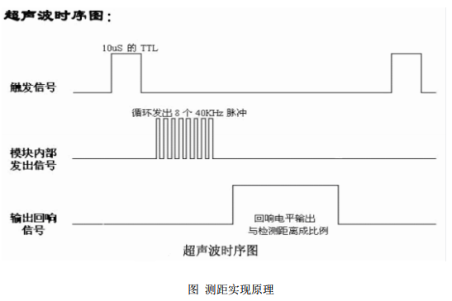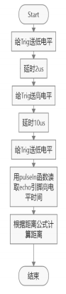

- 电机控制小车行走
直流电动机通常只有两个引线，一个正极和一个负极。如果将这两根引线直接连接到电池，电机将旋转。如果切换引线，电机将以相反的方向旋转。通过控制驱动芯片的 AIN1,AIN2,BIN1,BIN2 的电平高低来控制电机的正转，反转，停止，通过控制 PWMA,PWMB 在 0-255之间控制小车的速度。一路 PWM 控制小车一侧电机的速度。
小车行走原理
表 小车行走控制策略
控制策略 | 左电机 | 右电机
前进 | 前进 | 前进
后退 | 后退 | 后退
停止 | 停止 | 停止
左转 | 停止 | 前进
右转 | 前进 | 停止
原地左转圈 | 后退 | 前进
原地右转圈 | 前进 | 后退

表 小车行走控制逻辑表

功能 | 管脚 | 声明变量 | 前进 | 后退 | 停止 | 左转 | 右转 | 原地左转圈 | 原地右转圈
左电机前 | 8 | Left_motor_go | HIGH | LOW | LOW | LOW | HIGH | LOW | HIGH
左电机后 | 7 | Left_motor_back | LOW | HIGH | LOW | LOW | LOW | HIGH | LOW
右电机前 | 2 | Right_motor_go | HIGH | LOW | LOW | HIGH | LOW | HIGH | LOW
右电机后 | 4 | Right_motor_back | LOW | HIGH | LOW | LOW | LOW | LOW | HIGH
左电机PWM | 6 | Left_motor_pwm | 0-255 | 0-255 | 0 | 0 | 0-255 | 0-255 | 0-255
右电机PWM | 5 | Right_motor_pwm | 0-255 | 0-255 | 0 | 0-255 | 0 | 0-255 | 0-255

- 红外避障实验
流程图：
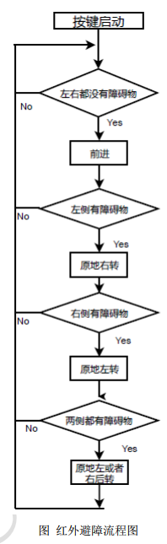
红外检测工作原理：红外传感器具有一对红外线发射与接收管，发射管发射出一定频率的红外线，当检测方向遇到障碍物（反射面）时，红外线反射回来被接收管接收。它常用于安装在小车上，判断前方是否有障碍物。可通过电位器设置阀值。正前方有障碍时绿灯亮起，OUT 引脚为低电平，反之为高电平。
设置红外传感器来输入，通过左右传感器电平的变化来判断前方是否有障碍物，若两侧都没有则前行，左侧有则右转，右侧有则左转，两侧都检测到障碍物则倒退或者原地左转（右转）进行调头。具体流程图如左图所示。

- 红外跟随实验
流程图：
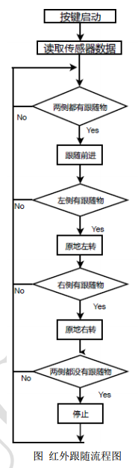
光敏电阻器是利用半导体的光电导效应制成的一种电阻值随入射光的强弱而改变的电阻器，又称为光电导探测器；入射光强，电阻减小，入射光弱，电阻增大。根据不同颜色的光的光照度是不同的。光敏电阻连接到主控板端口采集到的值是不同的。
设置寻光传感器的引脚为输入状态，当左侧有光时，左侧寻光传感器为低电平，执行左转命令，当右侧有光时，右侧寻光传感器为低电平，执行右转命令，当两侧都有光时，两侧传感器都为低电平，执行直行命令，当两侧都无光时，两侧传感器都为高电平，直行停止命令。具体流程图如左图所示。

- 红外巡线实验
红外巡线工作原理：红外传感器巡线的基本原理是利用物体的反射性质。实验是巡黑线行驶，当红外线发射到黑线上时会被黑线吸收掉，发射到其他的颜色的材料上会有反射到红外的接受管上。
通过观察巡线赛道图，我们发现红外传感器在工作过程中会出现以下情况：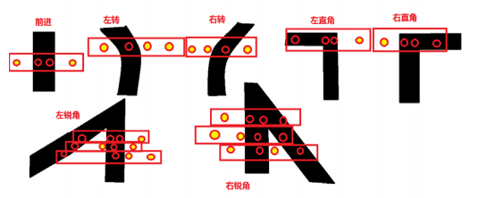
四路红外传感器分别连接在 Arduino 主控板上的 A1，A2，A3，A4 口上。其中中间两路巡线是一直在黑线上，小车会直行，当任意一个出来，则小车会自动纠正，如果最外面的检测到黑线，则小车以更大速度纠正到正确黑线上面。
当地面有黑线时，红外传感器为低电平，反之则为高电平，设置红外传感器的引脚为输入状态，通过电平来判断小车在既定路线上的行驶状态。并利用之前的电机控制小车运动执行行驶命令。由于红外传感器对于直角的反应情况属于锐角的一种，所以不再给直角路况单独设左转右转命令，而是和锐角路况执行相同的原地转弯，具体的情况判断如下表。

小车情况判断列表
A1 | A2 | A3 | A4 | 执行命令 | 路况
HIGH | LOW | LOW | HIGH | 直行 | 直线
HIGH | LOW | HIGH | HIGH | 左转弯 | S弯
HIGH | HIGH | LOW | HIGH | 右转弯 | S弯
LOW | LOW | LOW | HIGH | 原地左转 | 左直角（锐角）
HIGH | LOW | LOW | LOW | 原地右转 | 右直角（锐角）
LOW | HIGH | LOW | HIGH | 原地左转 | 左锐角
LOW | LOW | HIGH | HIGH | 原地左转 | 左锐角
HIGH | LOW | HIGH | LOW | 原地右转 | 右锐角
HIGH | HIGH | LOW | LOW | 原地右转 | 右锐角
LOW | LOW | LOW | LOW | 直行 | 十字路口

巡线赛道图
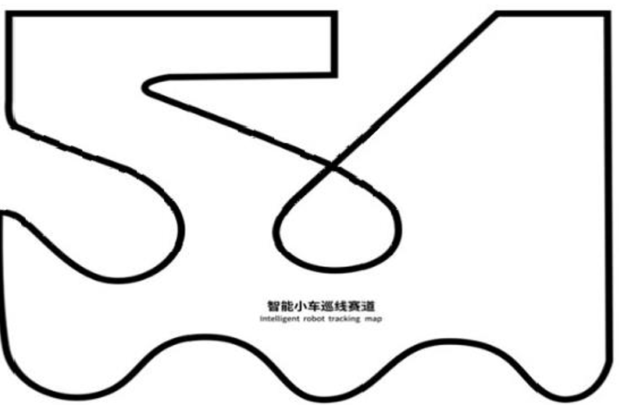
为了缩短巡线时间，我们尝试加快了小车在直线上的行驶速度，结果因为速度过快导致在S弯路段行驶十分卡顿，小车一直在直行和转弯两种状态之间来回来回切换，最后速度还没有一开始跑完的快，经过多次测试，最后把小车的直行速度定在了110。而小车转弯也曾尝试过加快半边轮胎的速度，发现转弯就会很漂，有的时候能速度很快转的很漂亮，但是大部分时候尤其是小锐角那个地方，就会转过头，然后导致无法检测到黑线，只能原地打转，最后的转弯速度设在了100，经过测定，小车能较为稳定地跑完全程，且速度也保持的较好。
流程图：
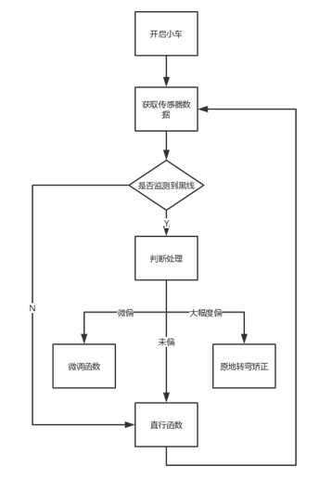
10、游园赛道
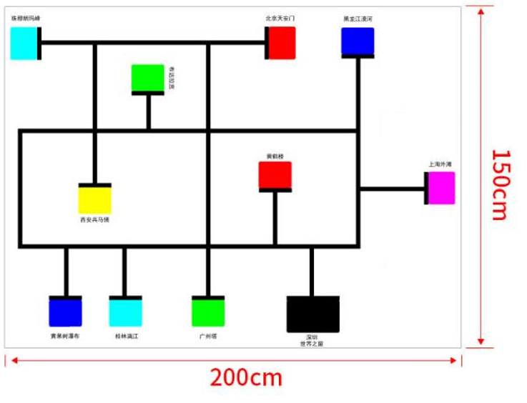
游园流程图
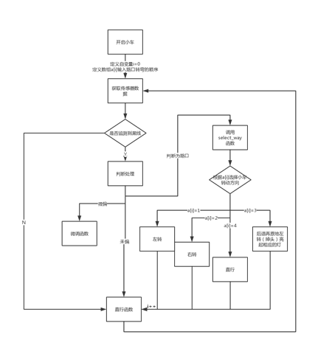
游园赛道需要通过灰度传感器模块感知所经过的色块颜色，通过对相应色块的感知，输入值，亮起相应颜色的RGB灯。但实际实行过程中，由于光线问题所检测到的数值有很大差异，而且赛道的丁字路口比较多且比较复杂，真正运行的时候经常识别错误，不能良好的转弯，所以最后选择了固定路线，定义变量i来统计当前丁字路口的个数，并建立数组顺序执行。

程序测试
1.调试过程中的问题：
A. 在程序运行中，经常会出现小车突然维持某一运动状态不再改变，比如一直原地打转。
B. 进行巡线实验时，小车会出现经过黑线却没有反应的情况，未能识别小车状态，使小车走入错误的路线。
C. 小车直线运动时，产生向两侧的方向偏移，导致传感器无法检测到前方道路，无法完成整张地图的寻线。
D. 进行小车游园任务时，各个景点前直线的长度是不同的，由于运动速度和运动时间设置不当，调试过程中经常会出现小车运动轨迹超出地图与转弯角度过大的问题。
E. 小车行进过程中，轮子容易掉落。
2. 上述问题的解决方案：
A. 程序突然终止，小车失去控制，原因主要为Arduino板性能太差，长期连续使用会导致cpu发热，进而影响程序运行，使小车失去控制。
B. 造成小车感应不到黑线的原因主要有两方面：一是因为传感器的灵敏度没有设置好，导致传感器无法正常工作，因此检测不到道路，所以在实验的过程中我们进行了若干次的灵敏度调整；二是因为地图由于经过折叠出现折痕，导致获取了错误的信号。
C. 两侧发动机设置为相同速度直线行进的小车，会产生向两侧的方向偏移，说明小车两侧的发动机动力不一致。此时检查发动机状况，若发动机在运动时会左右摇晃，说明发动机螺栓未拧紧，应用螺丝刀进行加固处理；若发动机位置稳固，则说明是发动机的内部因素导致两侧动力不同，此时应该多次调整两侧发动机的信号强度，使其动力均衡。
D. 我们进行多次尝试，找出转弯最适宜的角度的运动时间，除此之外，针对某些过短的直线作出了特殊的处理方法，比如增加或减少适当的延迟时间。以防万一也检查了硬件是否存在问题。
E. 为了解决这个问题，我们参考了老师的建议——往轮胎里塞入了纸巾，增加摩擦力以防其脱落，但同时也带来了弊端，导致了小车前进方向不够直，但通过代码的优化，前进方向不够直的问题也可以得到有效的解决。

学习总结与体会
通过这几天对Arduino小车的调试和对数字信号和模拟信号传输过程的学习，我对软硬件的结合有了更加深刻的了解。由于光线的不同，传感器的灵敏度需要多次重新调整，针对不同的情况，对代码也要做出适当的调整，因此调试小车的过程中，极大程度上增强了我的耐心，让自己明白了遇到困难不能着急，而是需要自己慢慢地去分析问题的所在，根据问题的情况，想办法去解决、去优化，从而得到最优解。从中我也学到了，一个大的问题，应该将其划分成多个步骤，比如先画出流程图，再根据流程图的内容，做出相应的准备以及处理，巡线过程中，可以先作出真值表，再根据真值表，完成各个部分地代码，再根据实际情况进行改进、优化。通过这段时间的学习，我收获了很多，学会的不仅仅是arduino方面的知识，更重要的是，学会了许多解决问题的方法，学会了与队友一起协作发现问题，解决问题。同时老师在这段短学期中提供的帮助也十分重要，解决许多硬件、软件问题，并且对竞赛过程中发生的一些情况提出了许多很有意义的建议。通过这次短学期，通过对硬件的接触，也让我产生了对于电路原理和信号传输等硬件工程方面的兴趣。希望在未来的学习与实践过程中，自己能够学以致用，将学到的方法运用于生活，更高效的解决问题，将软件与硬件结合，实现更多只有软件所不能实现的功能。

